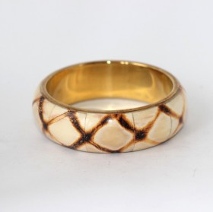 БРАСЛЕТ — 6570
Латунный браслет, инструктированный костью, изготовлен в далекой Индии. Изображение треугольников и квадратов на его поверхности, подчеркивает конкретность, свойственную людям, которые умеют принимать конкретные решения. Обработанная вручную, слоновая кость, создает богатый имидж этого украшения.

